«Земляки - победители»
Работу выполнил: Хабоян Кнара, обучающаяся 1 А класса
МБОУ «СОШ № 56» г. Чебоксары.

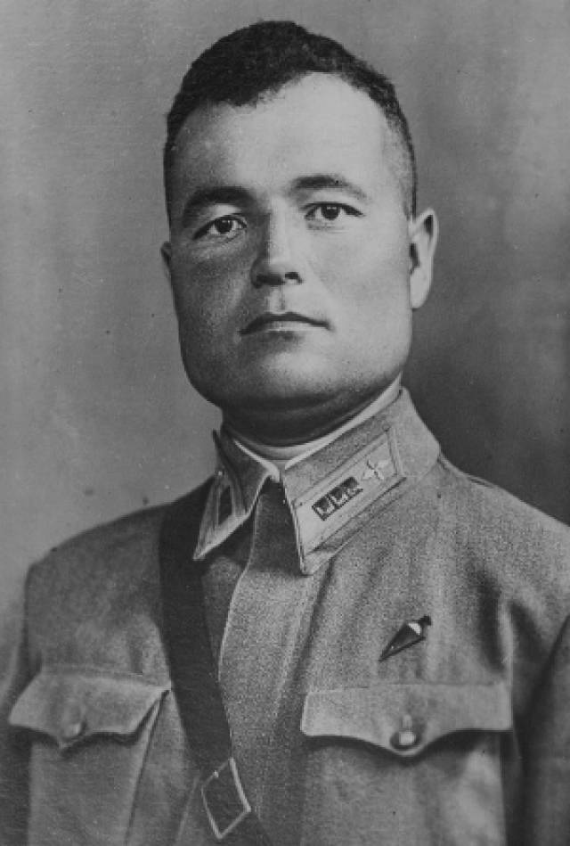

Орлов Федот Никитич
Ветеран Чувашской Республики

Годы жизни: 19.2.1913 - 13.2.1988

Летчик, Герой Советского Союза, участник советско-финляндской, Великой Отечественной войн, заслуженный работник культуры Чувашской АССР.

Родился 19 февраля 1913 года в деревне Малые Ямаши в крестьянской семье. По национальности чуваш. С ранних лет лишился отца. В 1920 году вместе со многими чувашскими детьми был отправлен в подмосковный детский дом на станции Томилино. В 1922 году вернулся в родную деревню, зимой учился в школе, летом с братом пас стадо. Окончив в 1929 году восемь классов в школе села Аликово, по комсомольской путевке был направлен в школу фабрично-заводского ученичествав город Горький (ныне — Нижний Новгород). Затем работал на Горьковском заводе «Жиртрест», занимался в кружке планеристов.
В мае 1932 года был призван в Красную Армию и направлен в летную школу. В 1935 году окончил Ейскую военную авиационную школу лётчиков. Для прохождения службы молодой лётчик был направлен в ростовскую бригаду дальних бомбардировщиков. Его зачислили в экипаж лейтенанта Гастелло, с которым он прослужил почти 6 лет. Участник боевых действий в Китае. Весной 1939 года Гастелло стал заместителем командира эскадрильи, а вместо него командиром отряда тем же приказом был назначен Федот Орлов. Участвовал в советско-финской войне 1939—1940 годов.
На фронтах Великой Отечественной войны с июня 1941 года. Летал на тяжёлом бомбардировщике ТБ-3. Первые недели войны приходилось почти каждую ночь «висеть» над противником нанося бомбовые удары по движущимся на восток колоннам.
Командир отряда 21-й отдельной тяжёлой бомбардировочной авиационной эскадрильи (Северо-Западный фронт) капитан Орлов к концу 1941 года совершил девяносто два боевых вылета на бомбардировку важных военных объектов в тылу противника, нанеся врагу значительный урон: уничтожил 93 немецких самолёта, более 60 танков, десятки цистерн с горючим, истребил большое количество живой силы.
После войны продолжил службу в военной авиации. В 1948 году окончил Высшие курсы слепой и ночной подготовки. С 1958 года полковник Орлов Ф. Н. — в запасе, а затем в отставке.
Жил в столице Чувашии — городе Чебоксары. Работал начальником отдела перевозок в Чебоксарском аэропорту, затем контрольным мастером на электроаппаратном заводе, занимался литературной деятельностью (написал книги «Юрататăп эпĕ тăван çĕршыва» (Люблю я свято Родину), «Юрататăп Тăван çĕршыва» (Люблю Родину), «Месть голубой двойки», «Огненные рейсы „Голубой двойки“»).
Звание Героя Советского Союза присвоено 21 июля 1942. Заслуженный работник культуры Чуваш. АССР (1978). Награждён орденами Ленина, Красного Знамени (дважды), Отечественной войны 1-й степ. (дважды), Красной Звезды, медалями. Занесён в Почётную Книгу Трудовой Славы и Героизма Чуваш. АССР (1978). Его именем названы улицы в Чебоксарах и в родной деревне, в Чебоксарах на доме, где он жил в 1958–88 (пр. Ленина, 21), установлена мемориальная доска.
